Dictée préparée n°11
« Chiens et chat »

1. Complète les verbes avec la terminaison qui convient au futur
  - Nous supporter……… leur équipe.
  - Ils partir……… bientôt en voyage.
  - Ils occuper……… une charmante villa au bord de l’eau.
  - Nous les emmèner……… faire un tour de bateau et nous manger……… sur le port.
  - Dormir……… - nous à l’hôtel ce soir ?
  - En septembre, ils rentrer……… à l’école pour la première fois.
  - Nous vous retrouver……… au bord du lac.
  - Ils s’occuper……… bien d’elle.
  - Nous rester……… jusqu’à l’aube.
  - Les voisins viendr……… déjeuner à la maison.

- Relie chaque pronom aux verbes qui correspondent :
 |  | ● | mangerons de bonne heure car j’ai faim.
nous | ● | ● | porteront de magnifiques robes blanches.
 |  | ● | se raseront la barbe tous les matins.
Elles | ● | ● | dormirons tous à la belle étoile.
 |  | ● | se feront les ongles et iront chez le coiffeur.
ils | ● | ● | se feront beaux pour la circonstance.
 |  | ● | accoucheront le mois prochain.

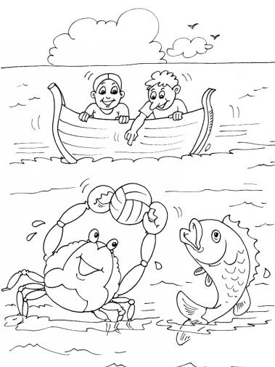
- Colorie dans la grille les mots suivants :
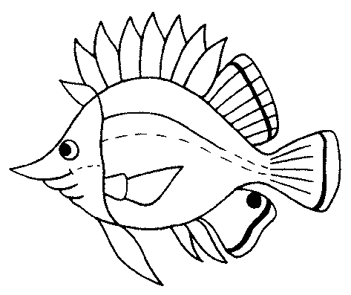
supporter emmener
occuper bientôt
voyage moustique
charmante vacances
bord cousin
eux bien

C | O | B | I | E | N | T | O | T | Z | V
O | C | H | A | R | M | A | N | T | E | A
U | C | B | O | R | D | Z | Z | Z | E | C
S | U | P | P | O | R | T | E | R | U | A
I | P | V | O | Y | A | G | E | X | X | N
N | E | M | M | E | N | E | R | Z | Z | C
Y | R | B | I | E | N | Z | Z | Z | Z | E
Y | M | O | U | S | T | I | Q | U | E | S

Vocabulaire à connaître pour la dictée n° 11 :

- Bientôt (adv)
- Les vacances (n.)
- Le bord (n.)
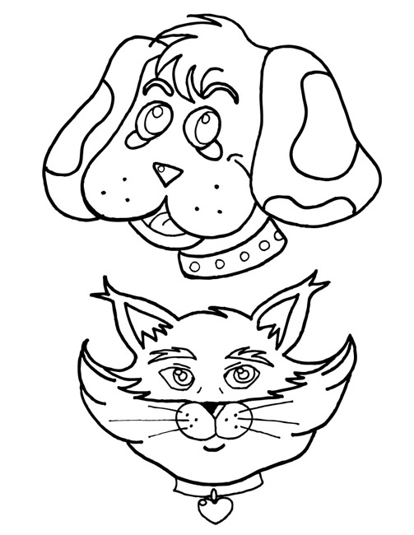
- Emmener (v.)
- Fidèle (adj)
- Malheureusement (adv)
- Supporter (v.)
- Le voyage (n.)
- Occuper (v.)
- Le bonheur (n.)
4. Mets au pluriel :
Un cousin : des……………………………………….
Un chien : des…………………………………………..
Un chat : des…………………………………………..
Un voyage :.des………………………………………..
Un voisin :………………………………………………….
Un animal : des………………………………………….
Un jeu : des………………………………………………

